Bad Füssing als „Open-Air-Erlebnis“:
Sommer-Wohlfühlurlaub unter freiem Himmel
in Europas Heilbad Nummer 1

Bad Füssing - Erholen, Entspannen, Genießen, Entschleunigen, Aktivsein und Gesundbleiben: Mit rund zwei Millionen Gästeübernachtungen zählt der Kurort Bad Füssing an der bayerisch-österreichischen Grenze zu den beliebtesten Gesundheitsdestinationen Deutschlands. „Große Thermenvielfalt, Wellness, Gesundheits- und Natur-Aktivurlaub – in Bad Füssing werden gerade jetzt im Sommer Urlaubsträume wahr“, sagt Daniela Leipelt, die Kur- & Tourismusmanagerin in Europas übernachtungsstärkstem Kurort.

Die Sommermonate in Bad Füssing bieten Auszeiten in und mit der Natur der Extraklasse. Gäste genießen in den warmen Monaten die besondere und wohltuende Wirkkombination des legendären Bad Füssinger Heilwassers in den vielen Außenbecken der drei großen Thermen „Open Air“. Urlauber erleben zudem zahlreiche medizinisch-therapeutischen Angebote und gesunde Bewegung unter freiem Himmel direkt draußen in der Natur – beispielsweise beim Yoga im Kurpark oder beim Waldbaden in einem zertifizierten Kur- und Heilwald. „Dies im Zusammenspiel mit der niederbayerischen herzlichen Gastlichkeit der über 300 Gastgeber machen es Bad Füssinger Gästen leicht, den stressigen Alltag schnell zu vergessen, im Urlaub im Hier und Jetzt anzukommen, neu durchzuatmen und zu genießen“, sagt Daniela Leipelt.

Das über 400 Kilometer lange Rad- und Wanderwegenetz durch die Bilderbuchlandschaft Altbayerns mit idyllischen Flussauen und sanften Hügeln eröffnet optimale Bedingungen, den Sommer aktiv zu genießen.

Großen Zuspruch erfreut sich nicht nur im Sommer, sondern rund ums Jahr, das vielfältige Kultur- und Unterhaltungsprogramm: Der Veranstaltungskalender bietet fast 2.000 Programmpunkte jährlich, darunter an sechs Tagen in der Woche Konzerte des Bad Füssinger Kurorchesters. Zahlreiche Traditions-, Brauchtums- und Tanzveranstaltungen sowie Vereinsfeste und Märkte und eine Spielbank sorgen für abwechslungsreiche und gesellige Stunden.

90 Prozent der Urlauber in Bad Füssing sind Stammgäste, die es immer wieder dorthin zieht. „Bad Füssing ist wie nach Hause zu kommen, bei uns fühlt sich jeder Gast sofort herzlich empfangen, gut aufgehoben und unter Freunden“, sagt Daniela Leipelt. „Unser Urlaubsversprechen an unsere Gäste heißt daher
Bad Füssing – Urlaub dahoam“. Die gleichnamige aktuelle Urlaubskampagne gewähre auch interessierten Bad Füssinger Neueinsteigern „herzig-charmante Einblicke in die Bad Füssinger Urlaubswelt“ – und dies mit einem ordentlichen Schuss Humor und Augenzwinkern.

Weitere Informationen unter: www.badfuessing.com/urlaub-dahoam

Service: Sommerspecials der Bad Füssinger Thermen im Juli und August

Therme Eins
Im Juli 2023 findet jeden Freitag ab 17 Uhr eine AFTER WORK PARTY mit Cocktailbar am Therme Eins-Strand, Partysound mit DJ und Grillen beim Thermenrestaurant statt.

Bis 13. August 2023 gibt es die Sommeraktion „Sommersauna“ mit Zeitverlängerung: 3 Stunden zahlen – 5 Stunden bleiben bzw. 5 Stunden zahlen – den ganzen Tag bleiben.

Die Private Lounge kostet bis 13. August 2023 statt 199 Euro nur 179 Euro.
Das Sommer Wellness-Package „Sommerfrische“ beinhaltet Tageskarte, Energiemassage sowie Eisschokolade oder Eiskaffee für den Preis von 67 Euro pro Besucher statt 82,50 Euro. Das Package ist buchbar bis 31. August 2023.

Am 30. Juli 2023 findet ab 11 Uhr der Familientag mit Zaubershow, Riesenseifenblasenshow, Spielen, Kinderglücksrad und Kinder-Cocktails statt.

Am 14. August 2023 gibt es einen zusätzlichen Langbadetag.

Europa Therme
Im Juli 2023 finden im ThermenWirt Europa-Wochen mit kulinarischen Highlights aus verschiedenen Ländern statt (z.B. Griechische Köstlichkeiten). Die jeweilige Speisekarte ist auf der Homepage abrufbar.

Das Vital-Massage-Studio bietet in den Sommermonaten eine „Sommertraum-Massage“ an.

Johannesbad Therme
Zu den aktuellen Angeboten zählen: Spezialticket Therme für 14 Euro (Montag bis Freitag ab 14 Uhr, Samstag und Sonntag ab 12 Uhr), Familien-Tageskarte Therme für 45 Euro, Freunde-Tageskarte (4 Erwachsene) für 74 Euro, Tageskarte Kinder für 7 Euro und Kombikarte Sauna & Therme (unbeschränkter Zutritt zur Sauna) für 30 Euro.

In allen vier Johannesbad-Hotels gilt bis 31. Oktober 2023 das Angebot
7=6 Thermenwoche – 1 Nacht geschenkt. Im Königshof und Ludwig Thoma gilt zusätzlich im Buchungszeitraum bis 13. August 2023/im Reisezeitraum bis 21. Dezember 2023 das Angebot 4=3 – 1 Nacht geschenkt.

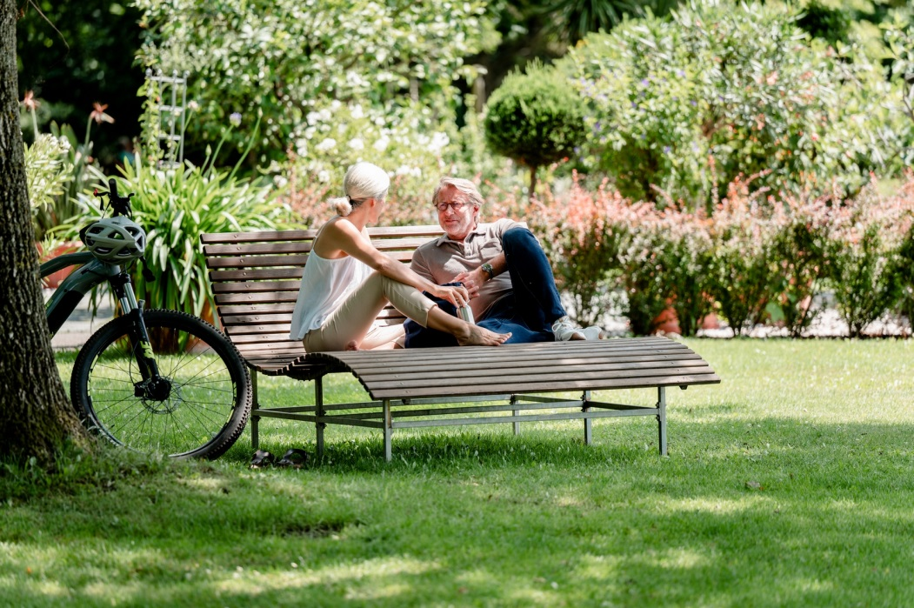
Fotos: Kur-& GästeService Bad Füssing/Leonie Lorenz

Hinweis für die Redaktion:
Diese Fotos sowie weitere Pressetexte und attraktive Pressebilder aus und über
Bad Füssing zum kostenfreien Download und zur honorarfreien Nutzung in Druckqualität im Internet unter: http://badfuessing.newswork.de

